Formulario de alta candidato

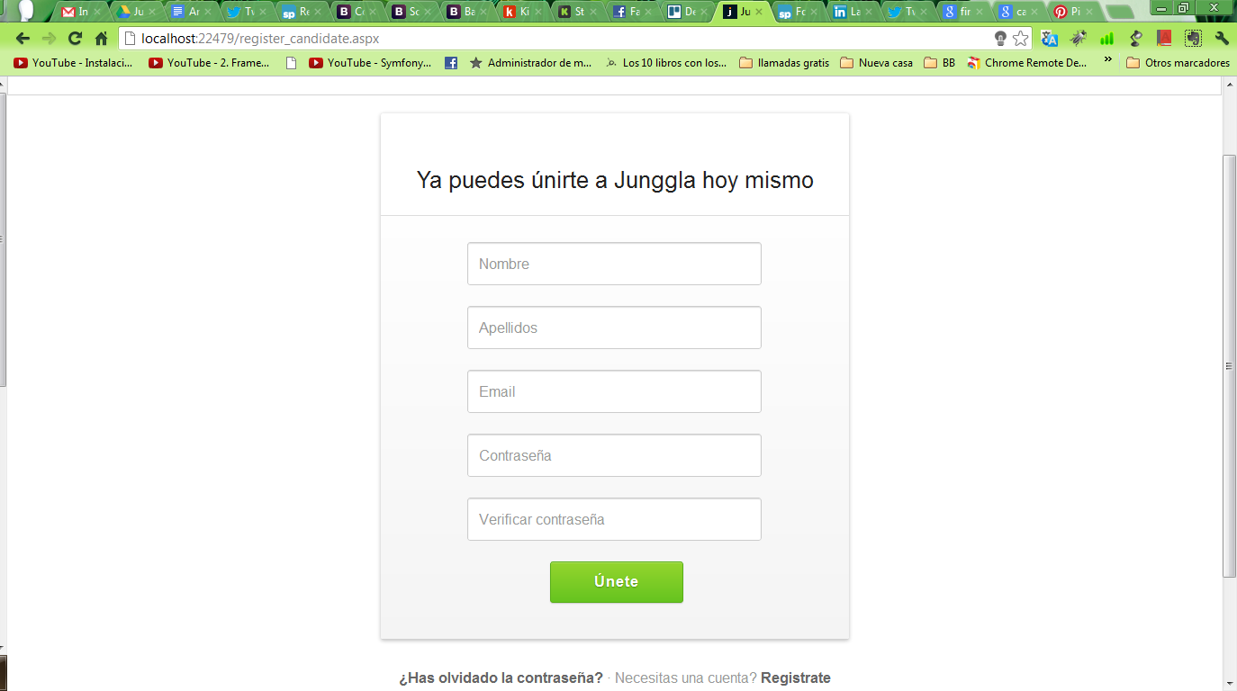

Formulario de alta candidato Error rellanar todos los datos

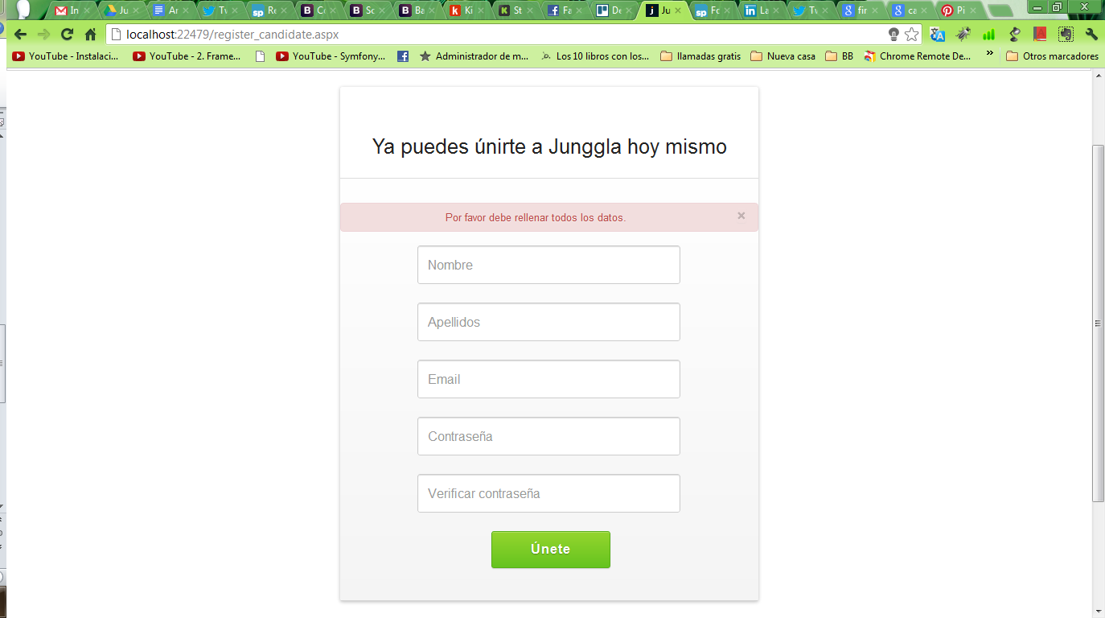

Formulario de alta candidato Error No es un correo válido

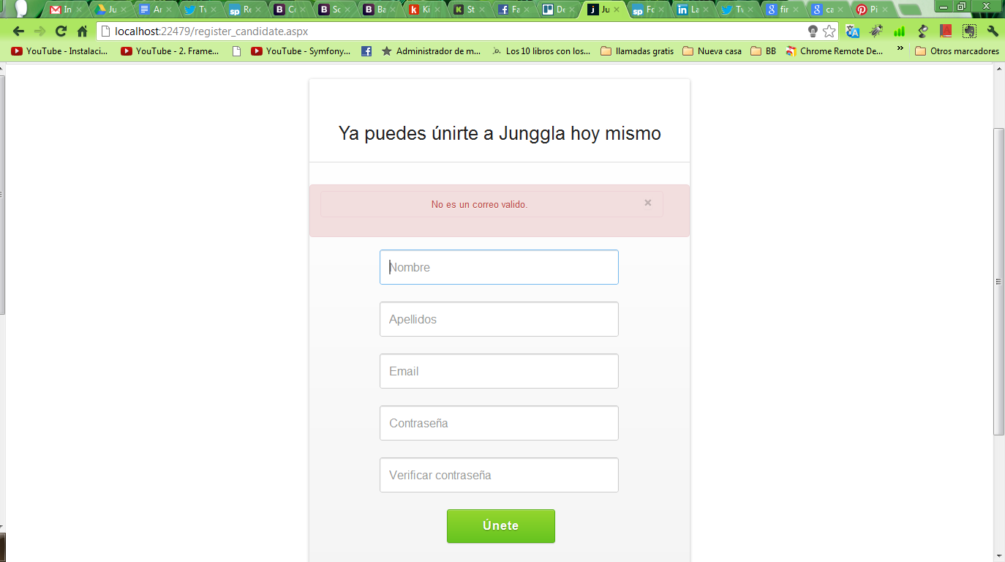

Formulario de alta candidato Error las contraseñas no coinciden.

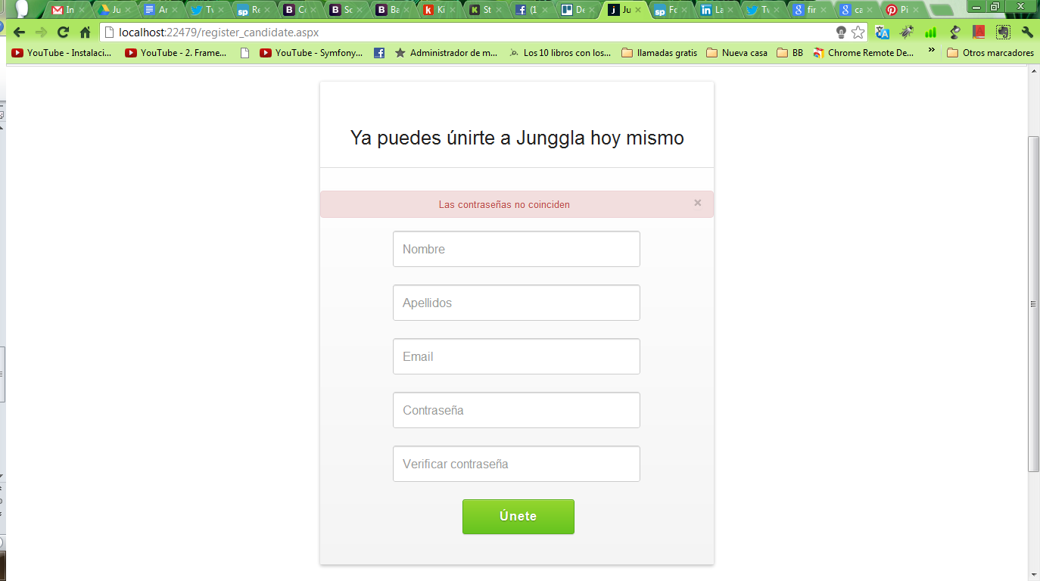

Formulario de alta candidato Error “Este usuario ya esta registrado, por favor intente con otro

o solicite una invitación.”

